はなそう ポルトゲス ２月分テキスト
Falando português

今月は、ブラジルでみんなが楽しみにしている“カーニバル”の時期です。
サン・パウロやリオ・デ・ジャネイロで行うパレード
（コンテスト）が一番の楽しみです。
今年は誰が一番になるのでしょうか。




第96回 2月 7日放送 【2月11日再放送】

REVISÃO 復習

- Você tem o tamanho L dessa calça? このズボンのLサイズはありますか？
- Não tenho. Mas tenho outro modelo parecido! ありません。
でも、それと似たデザインならあります！
Você quer experimentar? 試着してみますか？
- Sim, quero. Obrigada はい、してみます。ありがとう
ドレス ＊ ベスト
靴下 ＊ メガネ

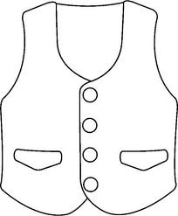

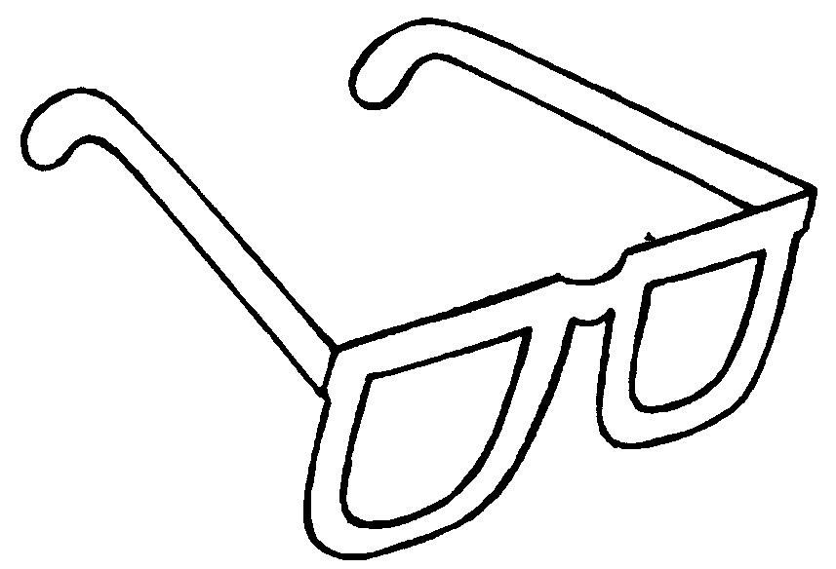



第97回 2月 14日放送 【2月18日再放送】

Telefone 1 電話 １

- Alô, é da casa da Maria? もしもし、マリアさんのお宅ですか？
- Sim, sou eu. Quem fala? はい、私です。どちら様ですか？
- É a Cris. Tudo bem? クリスです。元気ですか？
- Oi! Quanto tempo! Bem e você? まぁ！お久しぶり！元気よ。あなたは？


電話をかける ＊ 携帯電話
ちょっと待って ＊ メッセージ
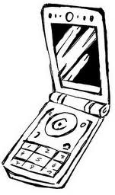

第98回 2月 21日放送 【2月25日再放送】
Falando português
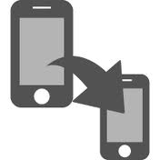
Telefone 2 電話 2

- Eu quero fazer uma ligação para o Brasil. Como faço?
ブラジルへ国際電話をかけたいのですが、どうしたらいいですか？
- Você pode ligar à cobrar コレクトコールで、かけられますよ

コレクトコール ＊ 電報
留守番電話 ＊ 公衆電話


第99回 2月 28 日放送 【3月3日再放送】
Telefone 3 電話 3

- Alô, gostaria de falar com o doutor Gomes. Ele está?
もしもし、ゴメス先生（医者）とお話したいのですが、彼はいますか？
- Ele não está. Quer deixar recado? 彼はいません。伝言を伝えましょうか？
- Sim, peça à ele para ligar para o Paulo Fernandes, por favor
はい、パウロ・フェルナンデスに電話をかけるように伝えてください

伝言 ＊ もう少したってからかけ直す
折り返しの電話 ＊ またね

講 師 ：
濱田明子
♪ちょっと耳より情報♪

見て！聞いて！感じよう！地球の生活
～教科書ではわからないブラジル～
日 時： 2月18日（土） 13:30～15:00
場 所： 豊橋市国際交流協会
定 員： 30名 （参加無料・要予約）
主 催： 青年海外協力隊愛知県ＯＢ会
共 催： ＪＩＣＡ中部

●問い合わせ：青年海外協力隊愛知県ＯＢ会
任国紹介委員会 竹村 event@jocv.main.jp
申し込み法⇒件名「地球の生活ブラジル申込」、本文に
名前、人数、連絡先、何をご覧になったかを上記メールアドレスまでお申し込み下さい。
♪ 番組へのお便りは
E-mail : the@843fm.co.jp
FAX : 0532-47-0843
はがき：〒441-8543
エフエム豊橋「はなポル」まで。

知りたいポルトガル語や、ブラジルに
ついてなど、何でも気軽にお便りください。
ファンレターも待っています！

